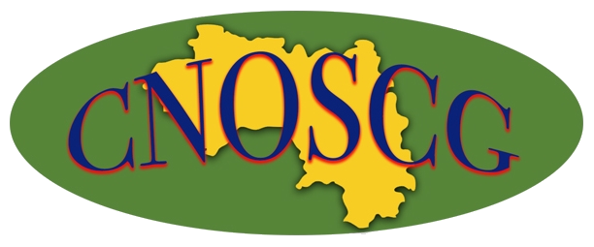
CONSEIL NATIONAL DES ORGANISATIONS DE LA SOCIETE CIVILE GUINEENNE
Les vœux du Président du CNOSCG à l’occasion de la fête d’Aïd-El-Kébir
Chers Concitoyens,
La fête d’Aïd-El-Kébir, symbolise la foi, le sacrifice, le pardon et le partage. Je formule à cette occasion mes vœux de pardon, d’acception et de paix entre tous les Guinéens.
En ce jour important de la foi musulmane, j’ai une profonde pensée à la société Guinéenne où les lois et les repères sociaux sont galvaudés pour des intérêts partisans et individuels, ce qui compromet sérieusement le dialogue sincère dans notre pays. J’en appelle à la conscience collective et au sens de responsabilité de tous les acteurs de la vie de notre nation, car collectivement ou individuellement nous serons tous comptables devant l’histoire.
Je pense également à tous les détenus politiques qui souffrent dans leur âme et j’invite l’Etat à plus de clémence pour leur libération, gage de la décrispation de l’atmosphère politique devenue très rude.
A tous ceux qui souffrent de maladie, ceux qui souffrent de pauvreté et de chagrin de toute sorte, mes vœux de santé, de bonheur et de prospérité à vous et à vos proches.
C’est vrai que nous partageons tous le même espoir de voir la situation politique, économique et sociale de la Guinée décollée !
Mais nous ne partageons pas encore assez, une vision commune, solidaire et sincère pour la Guinée que nous souhaitons économiquement, socialement et politiquement forte. C’est le lieu donc pour moi d’en appeler à l’esprit d’unité, de travail, de justice, et de solidarité pour une Guinée sans considération ethnique, communautariste ou régionaliste.
Pour terminer, je rappelle au Gouvernement, plus particulièrement au Chef de l’Etat, de ses engagements lors de son discours de clarification du « Gouverner autrement », à œuvrer pour la promotion de la bonne gouvernance, de la moralisation de l’administration publique à travers la lutte contre la corruption, le détournement des deniers publics et l’abus des biens sociaux ; De faire la promotion de l’unité nationale, du mérite et de la compétence pour un développement harmonieux et durable ; de lutter contre la pauvreté et de développer des programmes en faveur des jeunes et des femmes.
Vous faites assez, mais les Guinéens attendent beaucoup de vous.
C’est à travers ces vœux, que je souhaite bonne fête d’Aïd-El-Kébir à tous les fidèles musulmans de Guinée et du monde entier. Qu’Allah exauce toutes nos prières, Amen !
Dr DANSA KOUROUMA

